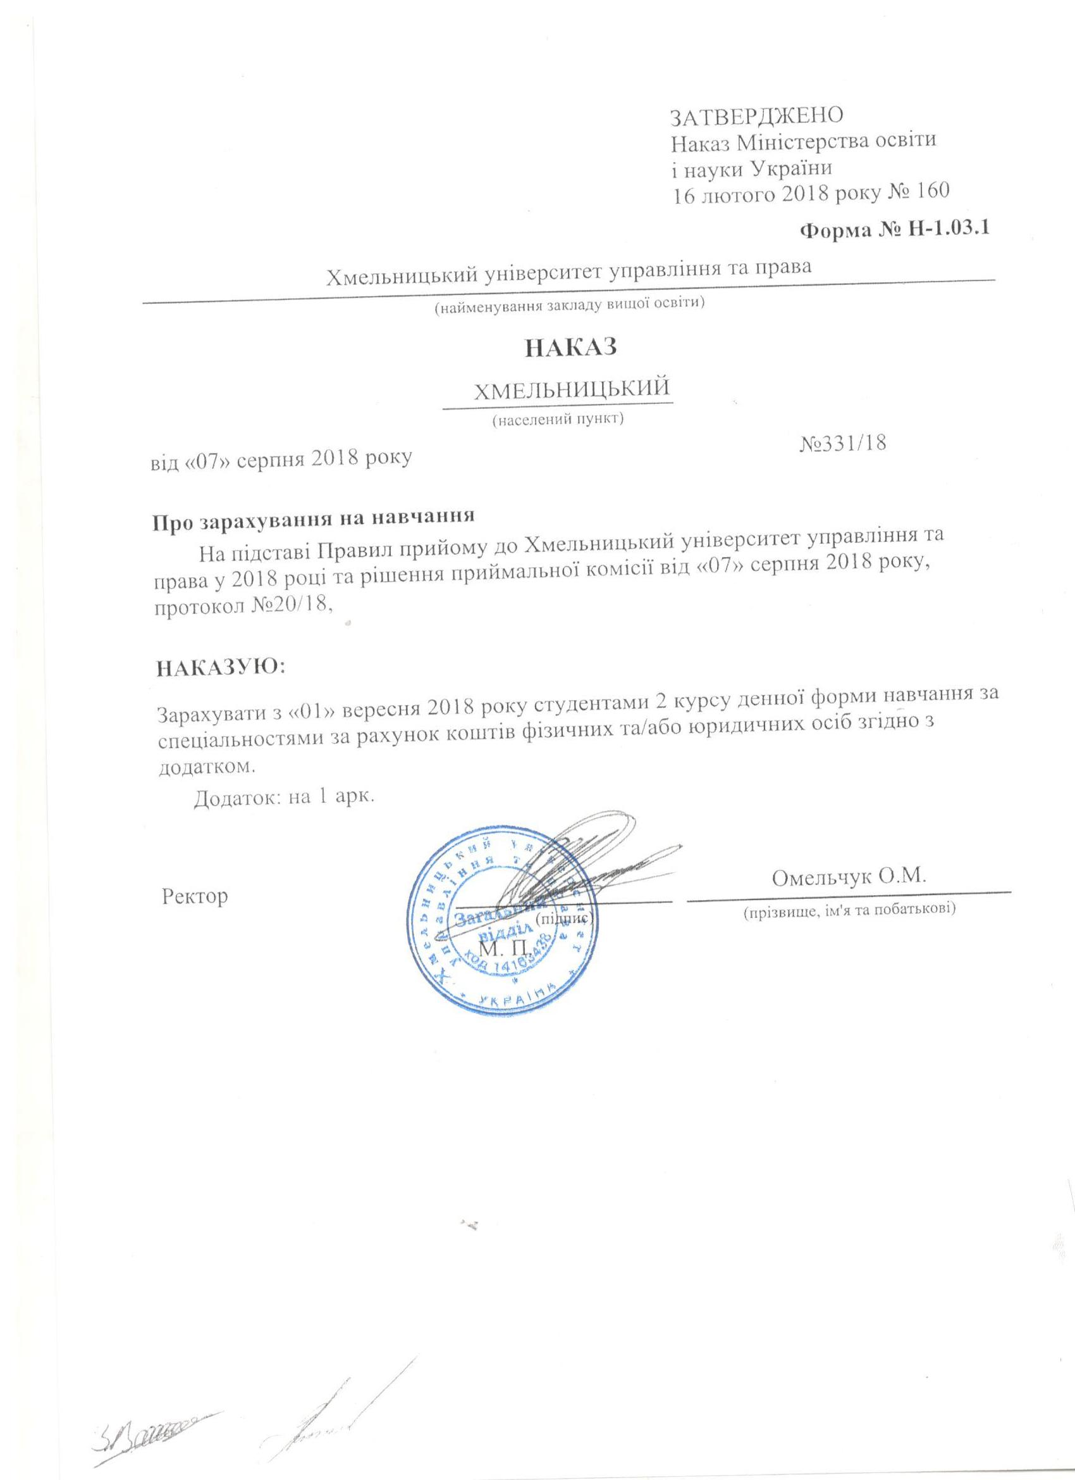
Додаток до наказу про зарахування на навчання
Міністерство освіти і науки України |  |  |  | Хмельницький університет управління та права | Додаток до наказу від «07» серпня 2018 року  № 331/18
081 Право |  | Комунальна |  | Бакалавр | Денна | рахунок коштів фізичних та/або юридичних осіб
№ заяви в ЄДЕБО | прізвище | ім'я | по батькові | номер, серія, дата видачі та тип документа про освітній (освітньо-кваліфікаційний) рівень/ступінь, на основі якого відбувається вступ | номери сертифікатів ЗНО | назва спеціалізацій, освітніх програм, нозологій, мов, музичних інструментів тощо в межах спеціальності | конкурсний бал
4836131 | Яворська | Альона | Володимирівна | 040580 E18 28.06.2018 Диплом молодшого спеціаліста |  |  | 318,5

